**Laporan Latihan Praktikum ke-3  
Sistem Operasi**

**Disusun oleh:**

**Pannes Diba Sabila | 121140117**

**Kelas RD | Cluster RD\***



**Program Studi Teknik Informatika**

**Jurusan Teknologi Produksi dan Industri**

**Institut Teknologi Sumatera**

**Lampung Selatan**

**2023**

1. **Percobaan Pertama**

**1.1 Langkah Pertama**

Membuat folder “Data” dan mengakses isi folder tersebut dengan menggunakan ‘mkdir’.

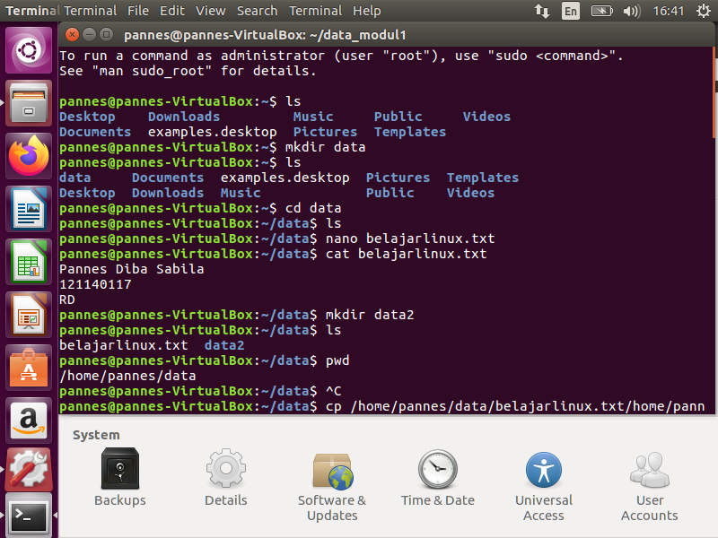

**1.2 Langkah Kedua**

Membuat file dengan nama “identitas.txt” dengan isi Nama, Nim, Kelas.

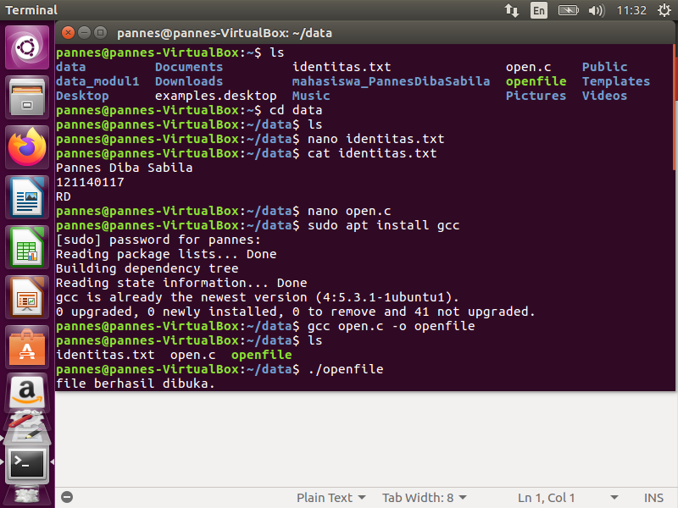

**1.3 Langkah Ketiga**

Membuaf file dengan ektensi C dengan nama “open.c”.



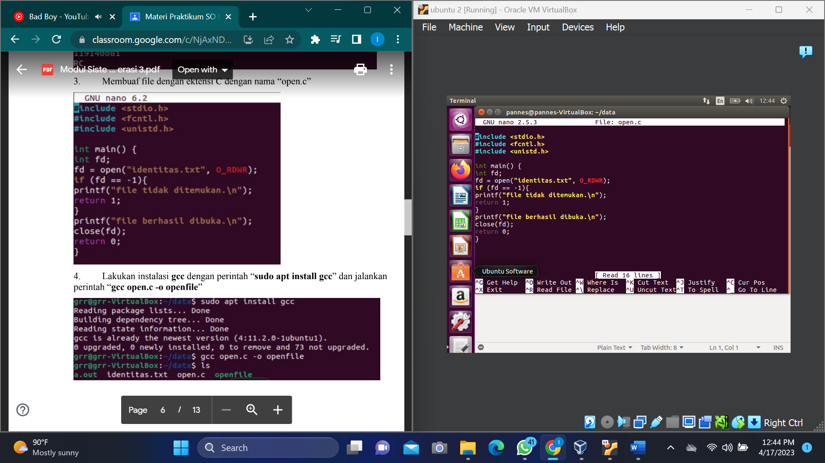

**1.4 Langkah Keempat**

Lakukan instalasi gcc dengan perintah “sudo apt install gcc” dan jalankan

perintah “gcc open.c -o openfile”.

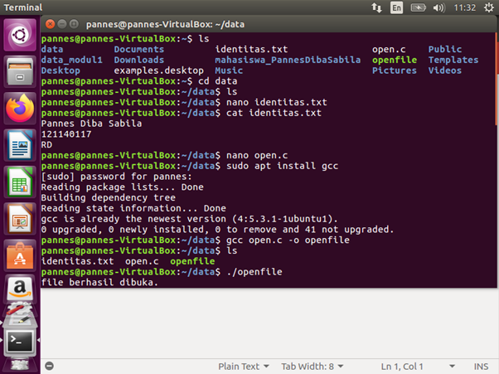

**1.5 Langkah Kelima**

Lakukan pemanggilan sistem yang telah kita buat dengan perintah “./openfile”. Jika

file berhasil dibuka maka akan menampilkan output berikut.



1. **Percobaan Kedua**

**2.1 Langkah Pertama**

Mengakses folder “Data” dan membuaf file dengan ektensi C dengan nama “close.c”.

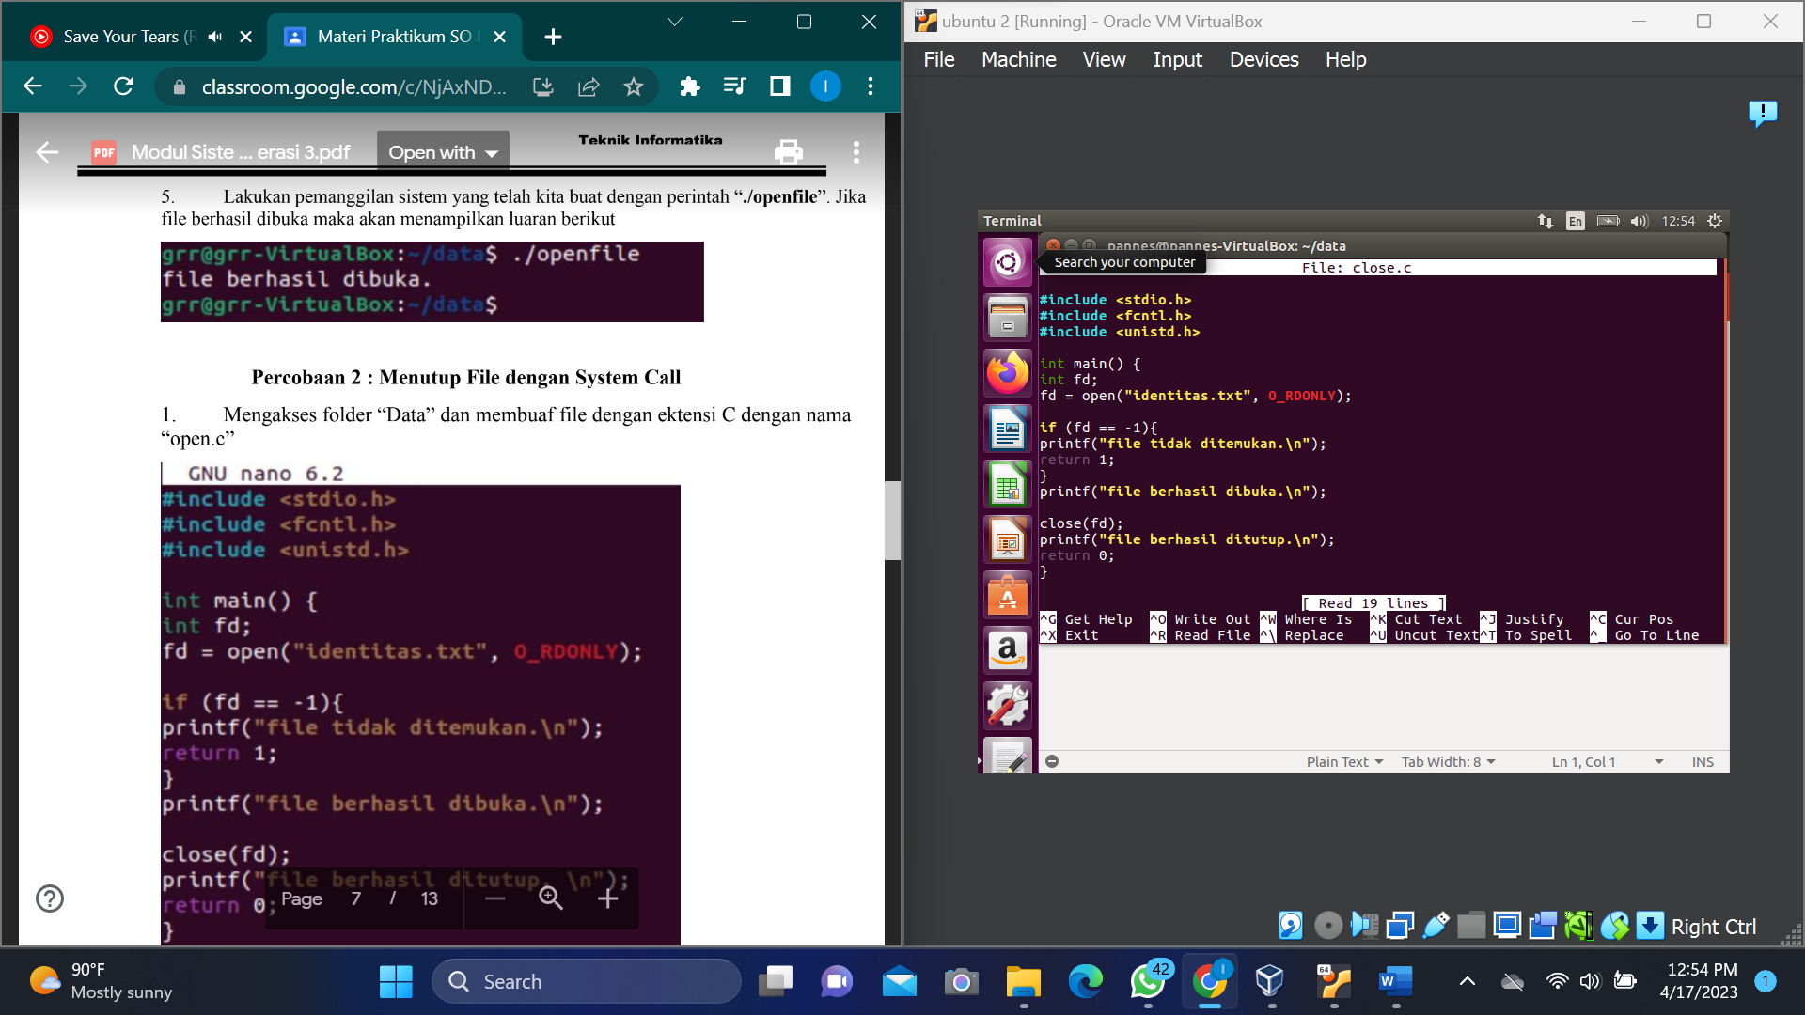

**2.2 Langkah Kedua**

Jalankan perintah “gcc close.c -o closefile”

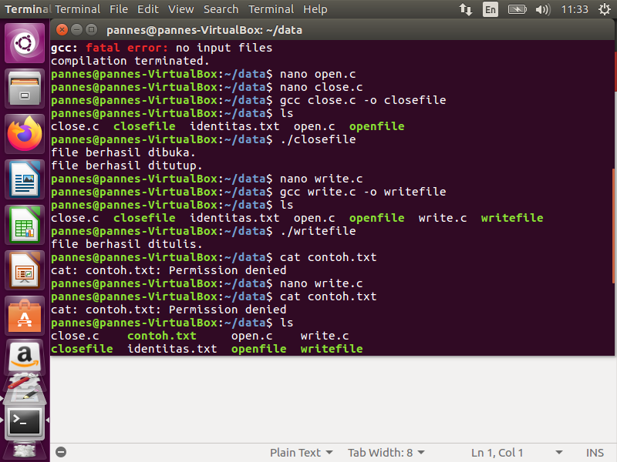

**2.3 Langkah Ketiga**

Lakukan pemanggilan sistem yang telah kita buat dengan perintah “./closefile”.



1. **Percobaan Ketiga**

**3.1 Langkah Pertama**

Mengakses folder “Data” dan membuaf file dengan ektensi C dengan nama “write.c”.

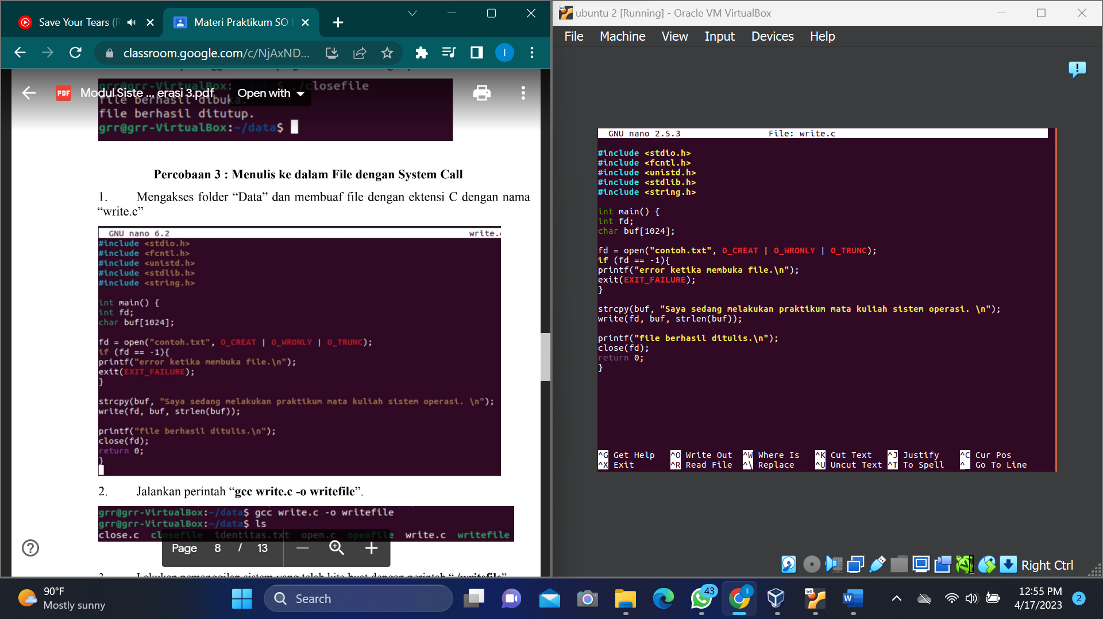

**3.2 Langkah Kedua**

Jalankan perintah “gcc write.c -o writefile”.

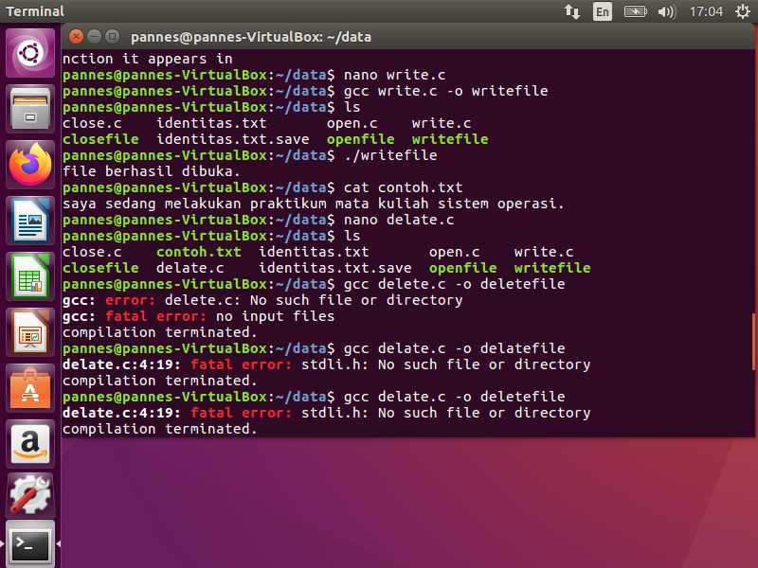

**3.3 Langkah Ketiga**

Lakukan pemanggilan sistem yang telah kita buat dengan perintah “./writefile”.

Jika file berhasil ditulis maka akan menghasilkan file “contoh.txt”.



1. **Percobaan Keempat**

**4.1 Langkah Pertama**

Mengakses folder “Data” dan membuaf file dengan ektensi C dengan nama “delete.c”.

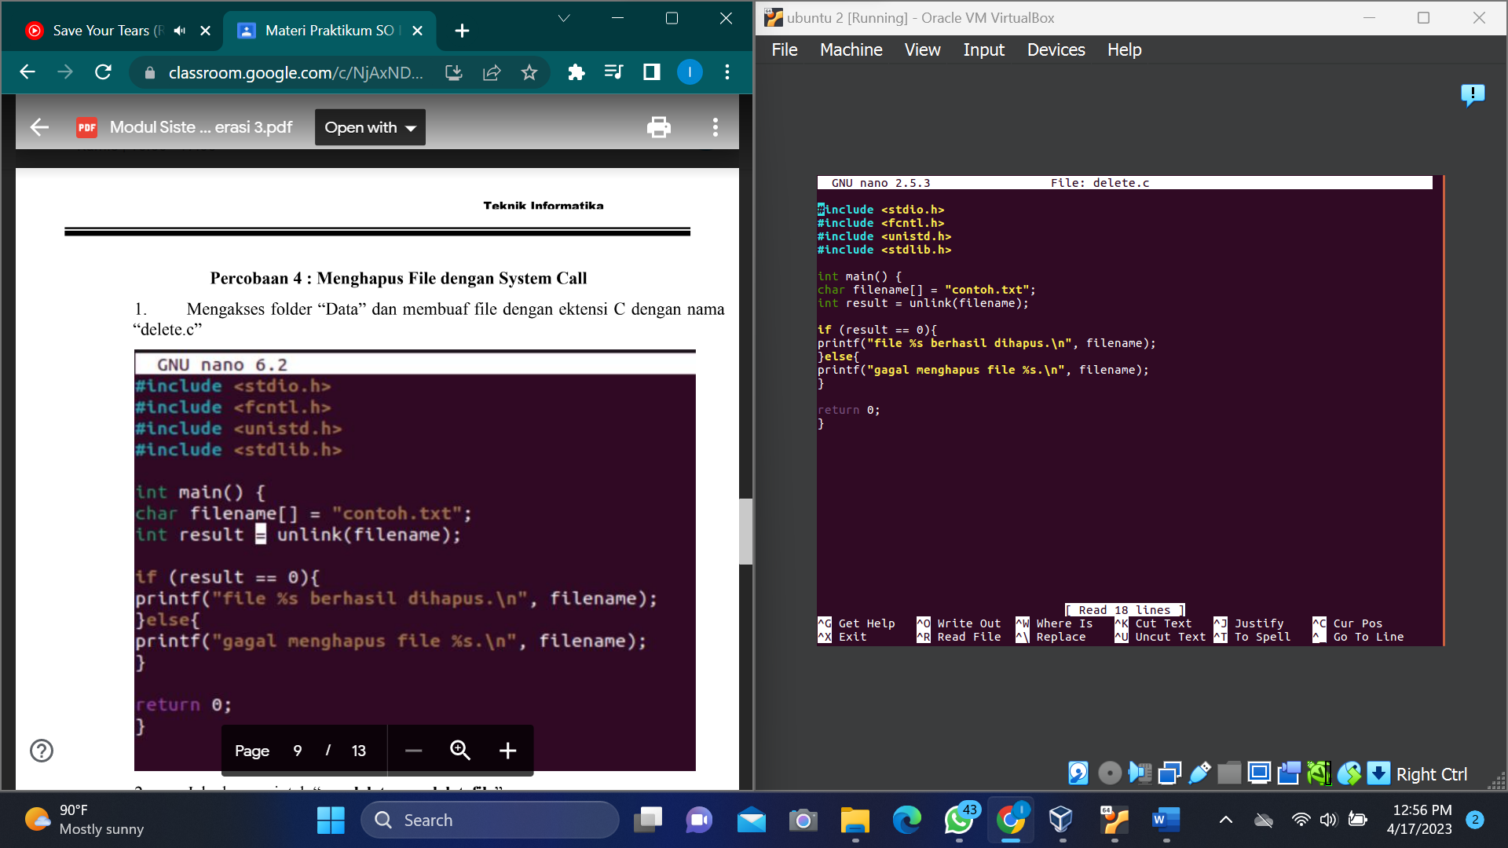

**4.2 Langkah Kedua**

Jalankan perintah “gcc delete.c -o deletefile”.

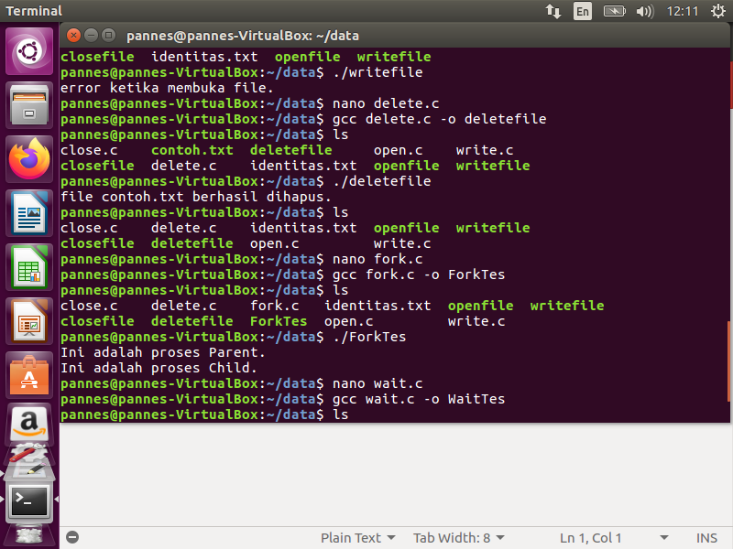

**4.3 Langkah Ketiga**

Lakukan pemanggilan sistem yang telah kita buat dengan perintah “./deletefile”.

Jika file berhasil dihapus maka akan menghasilkan luaran.



1. **Percobaan Kelima**

**5.1 Langkah Pertama**

Mengakses folder “Data1” dan membuaf file dengan ektensi C dengan nama “fork.c”.

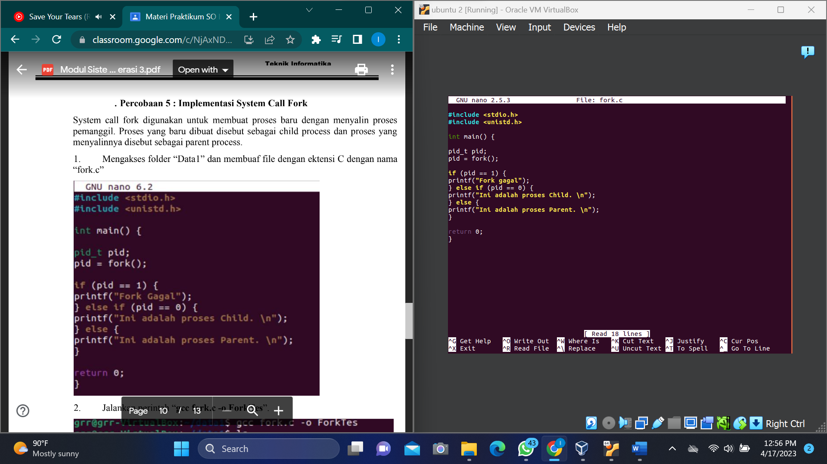

**5.2 Langkah Kedua**

Jalankan perintah “gcc fork.c -o ForkTes”.

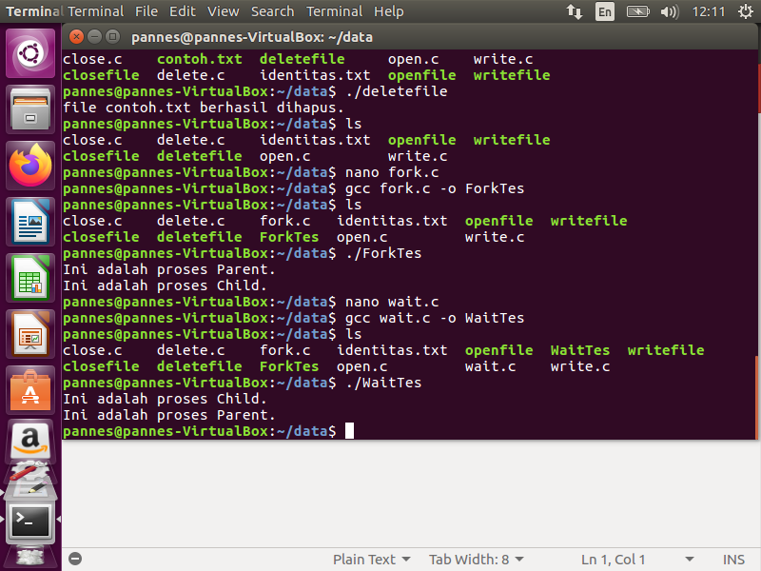

**5.3 Langkah Ketiga**

Lakukan pemanggilan sistem yang telah kita buat dengan perintah “./Fork.Test”. Jika file berhasil dihapus maka akan menghasilkan luaran.



1. **Percobaan Keenam**

**6.1 Langkah Pertama**

Mengakses folder “Data1” dan membuaf file dengan ektensi C dengan nama “wait.c”

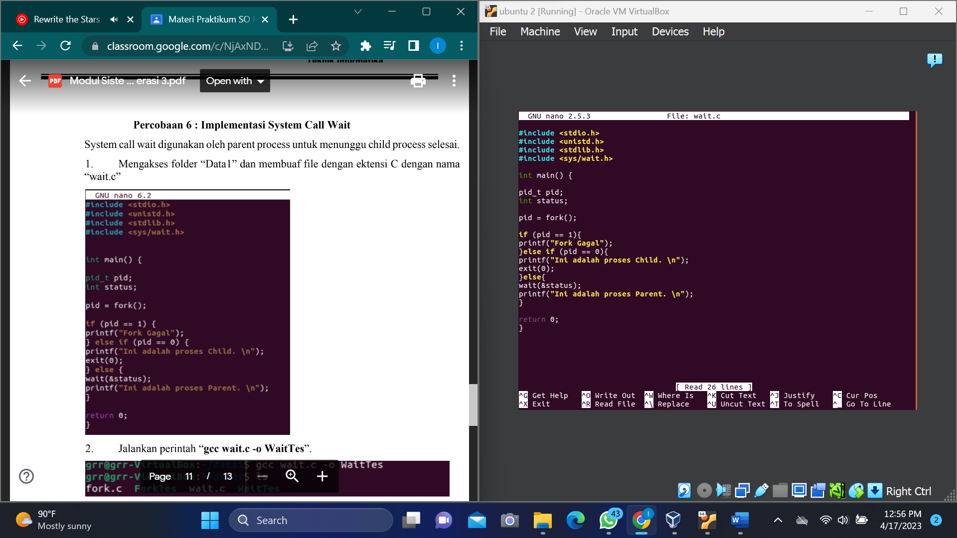

**6.2 Langkah Kedua**

Jalankan perintah “gcc wait.c -o WaitTes”.



**6.3 Langkah Ketiga**

Lakukan pemanggilan sistem yang telah kita buat dengan perintah “./Wait.Test”. Jika file berhasil dihapus maka akan menghasilkan luaran.

